8 Марта
Фото | Артикул | Наименование | Опт. цена за шт. | Кол-во,шт | Упаковка | Сумма, руб.
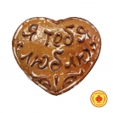 | 0,3/ПВ/СЕРД/Я/ТЕБ/ЛЮ | Сердечко "Я тебя люблю" 300гр (повидло) | 136 руб.
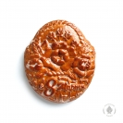 | 0,3/ПВ/КОР/С/ЦВЕТ | Корзинка с цветами (300 гр) повидло | 136 руб.
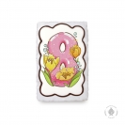 | 0,13/ГЛ/8/С/ЦВЕТ/2 | 8 с цветами "2" (130 гр) | 149 руб.
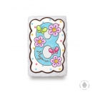 | 0,13/ГЛ/ЦИФ/8М/ЦВЕТ | Цифра 8 "цветочки" (130 грамм) | 149 руб.
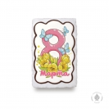 | 0,13/ГЛ/8/С/ЦВЕТ/1 | 8 с цветами "1" (130 гр) | 149 руб.
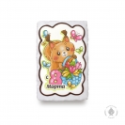 | 0,13/ГЛ/БЕЛ/КОР/8М | Белочка с корзинкой "с 8 Марта" (130 гр) | 149 руб.
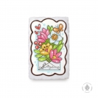 | 0,13/ГЛ/КОНВ/ЦВ/8М | Конверт с цветами "с 8 Марта" (130 гр) | 149 руб.
 | 0,13/ГЛ/8М/ДЕВ | Девушка "8 Марта" (130 гр) | 149 руб.
 | 0,13/ГЛ/ЗАЙ/С/ЦВ/8М | Зайчик с цветами "8 ка" (130 грамм) | 149 руб.
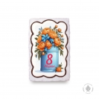 | 0,13/ГЛ/ОРНЖ/ПИОН/8М | Оранжевые пионы "8 Марта" (130 гр) | 149 руб.
 | 0,13/С/ПРЗ/ВЕС/ВЕЛОС | С праздником весны "велосипед" (130 гр) | 149 руб.
 | 0,13/ГЛ/МИШ/ЦВЕТ/8МАР | Мишутка с цветами "8 Марта" ( 130 гр) | 149 руб.
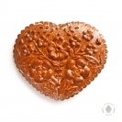 | 0,4/ПВ/СЕР/С/ЦВ | Сердце с цветами (400 гр) повидло | 170 руб.
 | 0,3/СГ/СЕРД/Я/ТЕБ/ЛЮ | Сердечко "Я тебя люблю" 300гр (вареное сгущенное молоко) | 174 руб.
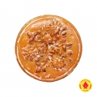 | 0,5ПВ8 | Цветы (500гр) (фруктовое повидло) | 205 руб.
 | 0,3/СЧ/СЕРД/Я/ТЕБ/ЛЮ | Сердечко "Я тебя люблю" 300гр (чернослив) | 209 руб.
 | 0,14/ПЛ/БУК/СКАМ/8М | Букет на скамейке "8 Марта" (140 грамм) | 214 руб.
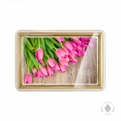 | 0,14/ПЛ/РОЗ/ТЮ/8М | Розовые тюльпаны "8 Марта" (140 грамм) | 214 руб.
 | 0,14/ПЛ/КУС/РОЗ/8М | Кустовые розочки "с 8 Марта" (140 грамм) | 214 руб.
 | 0,14/ПЛ/БУК/КОРЗ/8М | Букет в корзине "8 Марта" (140 грамм) | 214 руб.
 | 0,14/ПЛ/КР/ТЮ/С/8М | Красные тюльпаны "8 Марта" (140 грамм) | 214 руб.
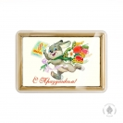 | 0,14/ПЛ/ЗАЙ/ПРАЗД/8М | Зайчик с праздником "8 Марта" (140 грамм | 214 руб.
 | 0,14/ПЛ/ЦИФР/8М | Цифра 8 "8 Марта" (140 грамм) | 214 руб.
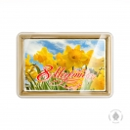 | 0,14/ПЛ/НАРЦИС/8М | Нарциссы "8 Марта" (140 грамм) | 214 руб.
 | 0,14/ПЛ/8М/БЕ/КРУГ | 8 Марта "белый круг" (140 гр) | 214 руб.
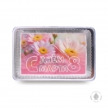 | 0,14/ПЛ/8М/РОЗ/РОМ | С Днем 8 Марта "розовые ромашки" (140 гр) | 214 руб.
 | 0,14/ПЛ/ВСЕ/ЦВ/МИР | Все цветы мира для тебя (140 гр) | 214 руб.
 | 0,14/ПЛ/ТЫ/МО/ВЕС | Ты моя весна (140 гр) | 214 руб.
 | 0,14/ПЛ/ЛЮ/УЛ/МЕЧ | с 8 Марта "Люби, улыбайся, мечтай" | 214 руб.
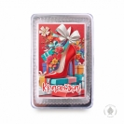 | 0,14/ПЛ/КРАСОТ | Красотка (140 гр) | 214 руб.
 | 0,3/КЛ/КОР/С/ЦВЕТ | Корзинка с цветами (300 гр) | 219 руб.
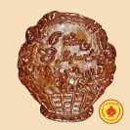 | 0,7/ПВ/8/МАР/КОРЗ/СЦВЕТ | 8 Марта "Корзина с цветами" (700 грамм) фруктовое повидло | 265 руб.
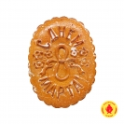 | 0,7/ПВ/ОВАЛ/8М | С Днём 8 Марта (700 гр) овал (фруктовое повидло) | 265 руб.
 | 0,4/КЛ/СЕР/С/ЦВ | Сердце с цветами (400 гр) | 267 руб.
 | 0,5КЛ6 | Цветы (500гр) (вареное сгущенное молоко и грецкий орех) | 325 руб.
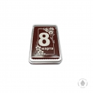 | 0,16/ШОК/8М/1 | 8 Марта (1) 160 грамм | 332 руб.
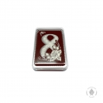 | 0,16/ШОК/8М/2 | 8 Марта (2) 160 грамм | 332 руб.
 | 0,16/ШОК/8КА/В/ЦВЕТ | 8 Марта (8 ка в цветах) 160 грамм | 332 руб.
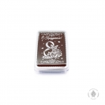 | 0,16/ШОК/С/ПР/8М/БАБ/ЦВ | С праздником 8 Марта "бабочка, розы" (160 грамм) | 332 руб.
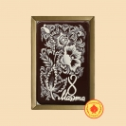 | 0,16/ШОК/8М/ЦВЕТОЧ | 8 Марта "цветочки"(160 грамм) | 332 руб.
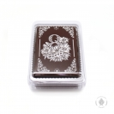 | 0,16/ШОК/8М/ЛИЛ/РАМК | 8 Марта "Лилии с рамкой" (160 грамм) | 332 руб.
 | 0,16/ШОК/МИМОЗЫ | 8 Марта (мимозы) 160 грамм | 332 руб.
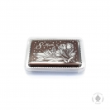 | 0,16/ШОК/8М/ТЮЛЬП | 8 Марта "Тюльпаны" (160 грамм) | 332 руб.
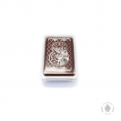 | 0,16/ШОК/8КА | "Восьмерка" (160 грамм) | 332 руб.
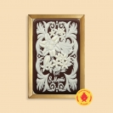 | 0,16/ШОК/8М/НАРЦИСС | 8 Марта "Нарцисс" (160 грамм) | 332 руб.
 | 0,7КЛ23 | С Днём 8 Марта (700 гр) овал (вареное сгущенное молоко и грецкий орех) | 424 руб.
 | 0,7КЛ/8/МАР/КОРЗ/СЦВЕТ | 8 Марта "Корзина с цветами" (700 грамм) вареное сгущенное молоко и грецкий орех | 424 руб.
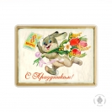 | 0,6/ПЛ/ЗАЙ/ПРАЗД/8М | Зайчик с праздником "8 Марта" (600 грамм | 928 руб.
 | 0,6/ПЛ/РОЗ/ТЮ/8М | Розовые тюльпаны "8 Марта" (600 грамм) | 928 руб.
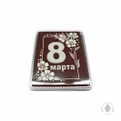 | 0,6/ШОК/8М/1 | 8 Марта (1) 600 грамм | 928 руб.
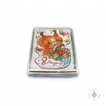 | 0,6/ГЛТ/БЕЛ/С/КОРЗ/8МАР | Белочка с корзинкой "с 8 Марта" (600 грамм) | 928 руб.
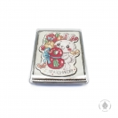 | 0,6/ГЛТ/ЗАЙ/С/ЦВЕТ/8КА/ПР | Зайчик с цветами "8ка" С праздником (600 грамм) | 928 руб.
 | 0,6/ПЛ/КРОКУСЫ | Крокусы "с 8 Марта" (600 грамм) | 928 руб.
 | 0,6/ПЛ/КР/ТЮ/С/8М | Красные тюльпаны "8 Марта" (600 грамм) | 928 руб.
 | 0,6/ПЛ/БУК/СКАМ/8М | Букет на скамейке "8 Марта" (600 грамм) | 928 руб.
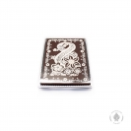 | 0,6/ШОК/8КА/С/ЦВЕТ | 8 Марта " 8 с цветами (1)" 600 грамм | 928 руб.
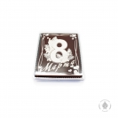 | 0,6/ШОК/МИМОЗЫ | 8 Марта (мимозы) 600 грамм | 928 руб.
 | 0,6/ПЛ/КУС/РОЗ/8М | Кустовые розочки "с 8 Марта" (600 грамм) | 928 руб.
 | 0,6/ШОК/8М/ЛИЛ/РАМК | 8 Марта "Лилии с рамкой" (600 грамм) | 928 руб.
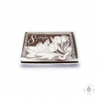 | 0,6/ШОК/8М/ТЮЛЬПАНЫ | 8 Марта "Тюльпаны" 600 гамм | 928 руб.
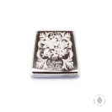 | 0,6/ШОК/8М/НАРЦИСС | 8 Марта "Нарцисс" 600 грамм | 928 руб.
 | 0,6/ПЛ/ЦИФР/8/МАРТ | Цифра 8 "8 Марта" (600 грамм) | 928 руб.
 | 0,6/ПЛ/БУК/КОРЗ/8М | Букет в корзине "8 Марта" (600 грамм) | 928 руб.
 | 0,6/ПЛ/НАРЦИССЫ/8М | Нарциссы "8 Марта" (600 грамм) | 928 руб.
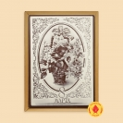 | 0,6/ШОК/8МАР/КОРЗ/С/ЦВЕТ | 8 Марта "Корзина с цветами" (600 грамм) | 928 руб.
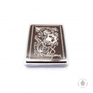 | 0,6/ШОК/8М/ЦВЕТОЧ | 8 Марта "Цветочки" (600 грамм) | 928 руб.
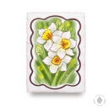 | 0,6/ГЛТ/НАРЦИС | Нарциссы (600 гр) | 928 руб.
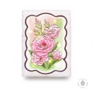 | 0,6/ГЛТ/ЭУСТОМА | Эустома (600 гр) | 928 руб.
 | 0,6/ШОК/ПОЗД/ЦВЕТ | Поздравляю "Розы в вазе" (600 грамм) | 928 руб.
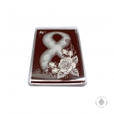 | 0,6/ШОК/8М/2 | 8 Марта (2) 600 грамм | 928 руб.
23 ФЕВРАЛЯ
Фото | Артикул | Наименование | Опт. цена за шт. | Кол-во,шт | Упаковка | Сумма, руб.
 | 0,2ПВ/ОРДЕН/23ФЕВ | Орден 23 февраля (200 гр) фруктовое повидло | 124 руб.
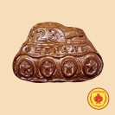 | 0,3/ПВ/ТАНК/23 | 23 Февраля Танк (300 грамм) повидло | 136 руб.
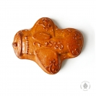 | 0,3ПВ/САМОЛЕТ | Самолетик (фруктовое повидло) (300 гр) | 136 руб.
 | 0,13/ГЛ/СОЛД/23 | Солдат "23" (130 гр) | 149 руб.
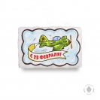 | 0,13/ГЛ/23Ф/САМОЛЕТ | Самолет 23 Февраля (130 грамм) | 149 руб.
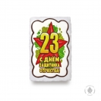 | 0,13/ГЛ/ЗВЕЗ/ЗАЩ/ОТЕЧ | Звезда "С Днем защитника отечества" (130 грамм) | 149 руб.
 | 0,13/ГЛ/23Ф/ПАРАШ | 23 Февраля "Парашют" (130 грамм) | 149 руб.
 | 0,13/ГЛ/МОЕ/ГЕР/СОЛД | Моему герою "солдат (130 гр)" | 149 руб.
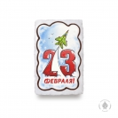 | 0,13/ГЛ/САМ/ОБЛК/23Ф | Самолёт, облака «23 февраля» (130 гр) | 149 руб.
 | 0,13/ГЛ/ТАНК/ЛЮБ/ЗАЩ/ | Танк "Любимому защитнику" (130 грамм) | 149 руб.
 | 0,13/ГЛ/МАШ/С/23/ФЕВ | Машина "с 23 февраля" (130 грамм) | 149 руб.
 | 0,13/ГЛ/ДЕН/ЗАЩ/ОТ/ВОЛК | С Днём защитника "Волк" (130 гр) | 149 руб.
 | 0,13/ГЛ/МЕДВ/ДЕ/ЗАЩ | Медведь "С Днём защитника Отечества" (130 гр) | 149 руб.
 | 0,13/ГЛ/ЛИС/ТАНК | Лис с танком (130 гр) | 149 руб.
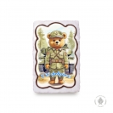 | 0,13/ГЛ/МЕДВ/23 | Медвежонок с 23 Февраля (130 гр) | 149 руб.
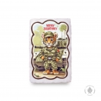 | 0,13/ГЛ/ТИГР/МО/ЗАЩ | Тигрёнок "Моему защитнику" (130 гр) | 149 руб.
 | 0,2КЛ/ОРДЕН/23ФЕВ | Орден 23 февраля (200 гр) вареное сгущенное молоко и грецкий орех | 161 руб.
 | 0,3СГ/САМОЛЕТ | Самолетик (вареное сгущенное молоко) (300 гр) | 174 руб.
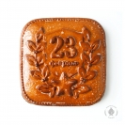 | 0,5ПВ/23Ф/ЗВЕЗДА | 23 Февраля "звезда" (500гр) фруктовое повидло | 205 руб.
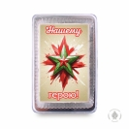 | 0,16/ПЛ/НАШ/ГЕР/ОРДЕН | Нашему герою "Орден" (140 гр) | 214 руб.
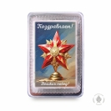 | 0,14/ПЛ/ВЕЛ/ПОБ/КУБ | Поздравляем "Великих побед" Кубок (140 гр) | 214 руб.
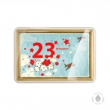 | 0,14/ПЛ/23ФЕВ/3 | 23 февраля "3" (140 грамм) | 214 руб.
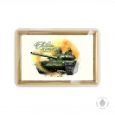 | 0,14/ПЛ/23ФЕВ/12 | 23 февраля «12» (140 грамм) | 214 руб.
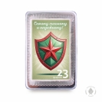 | 0,14/ПЛ/САМ/СИ/НАД | Самому сильному и надежному (140 гр) | 214 руб.
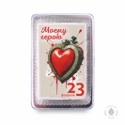 | 0,14/ПЛ/МО/ГЕРОЮ/СЕР | Моему герою "сердце" (140 гр) | 214 руб.
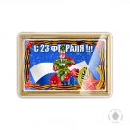 | 0,14/ПЛ/23ФЕВ/16 | 23 февраля «16» (140 грамм) | 214 руб.
 | 0,14/ПЛ/ГРАНАТ | Граната (140 гр) | 214 руб.
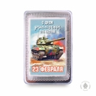 | 0,14/ПЛ/С23/ТАНК | С Днём защитника отечества "23 февраля" Танк (140 гр) | 214 руб.
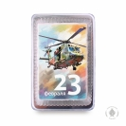 | 0,14/ПЛ/ВЕРТ/23 | Вертолет "23 феврая" (140 гр) | 214 руб.
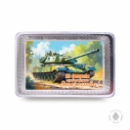 | 0,14/ПЛ/ДЕН/ЗАЩ/ТАНК2 | 23 Февраля С Днём защитника Отечества "Танк 2" (140 гр) | 214 руб.
 | 0,14/ПЛ/23ФЕВ/13 | 23 февраля «13» (140 грамм) | 214 руб.
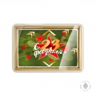 | 0,14/ПЛ/23ФЕВ/14 | 23 февраля «14» (140 грамм) | 214 руб.
 | 0,14/ПЛ/23ФЕВ/15 | 23 февраля «15» (140 грамм) | 214 руб.
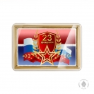 | 0,14/ПЛ/23ФЕВ/8 | 23 февраля «8» (140 грамм) | 214 руб.
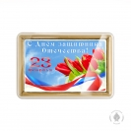 | 0,14/ПЛ/23ФЕВ/9 | 23 февраля «9» (140 грамм) | 214 руб.
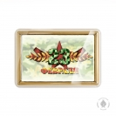 | 0,14/ПЛ/23ФЕВ/10 | 23 февраля «10» (140 грамм) | 214 руб.
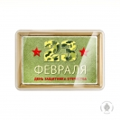 | 0,14/ПЛ/23ФЕВ/11 | 23 февраля «11» (140 грамм) | 214 руб.
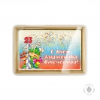 | 0,14/ПЛ/23ФЕВ/4 | 23 февраля "4" (140 грамм) | 214 руб.
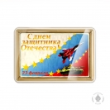 | 0,14/ПЛ/23ФЕВ/5 | 23 февраля "5" (140 грамм) | 214 руб.
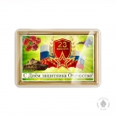 | 0,14/ПЛ/23ФЕВ/6 | 23 февраля "6" (140 грамм) | 214 руб.
 | 0,3КЛ/ТАНК | 23 Февраля Танк (300 грамм) вареное сгущенное молоко и грецкий орех | 219 руб.
 | 0,3КЛ/САМОЛЕТ | Самолетик (вареное сгущенное молоко игрецкий орех) (300 гр) | 219 руб.
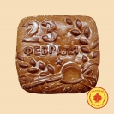 | 0,7/ПВ/23Ф | 23 Февраля (700гр) (повидло) | 265 руб.
 | 0,5СГ/23Ф/ЗВЕЗДА | 23 Февраля "звезда" (500гр) вареное сгущенное молоко | 269 руб.
 | 0,5КЛ/23Ф/ЗВЕЗДА | 23 Февраля "звезда" (500гр) вареное сгущенное молоко и грецкий орех | 325 руб.
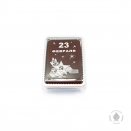 | 0,16/ШОК/23ФЕВ/1 | 23 Февраля (1) 160 грамм | 332 руб.
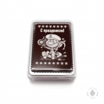 | 0,16/ШОК/МОРЯЧЕК/С/ПР | Морячек с праздником "23 Февраля" (160 грамм) | 332 руб.
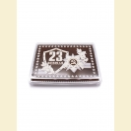 | 0,16ШГЛ/28 | 23 Февраля (2) 160грамм | 332 руб.
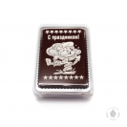 | 0,16/ШОК/ДЕСАНТНИК | Десантник "23 Февраля" (160 грамм) | 332 руб.
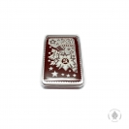 | 0,16/ШОК/23Ф/ОТЕЧ/ВОЙ | 23 Февраля "Отечественная война" (160 грамм) | 332 руб.
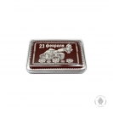 | 0,16/ШОК/23Ф/ТАНК | 23 Февраля "танк" (160 грамм) | 332 руб.
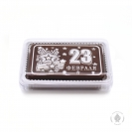 | 0,16/ШОК/23/ЗВЕЗДЫ | 23 Февраля "Звезды" (160 грамм) | 332 руб.
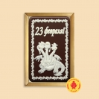 | 0,16/ШОК/23/ЗМЕЙГОР | 23 Февраля "Змей горыныч" (160 грамм) | 332 руб.
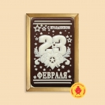 | 0,16/ШОК/СПРАЗД/23Ф | С Праздником "23 Февраля" (160 грамм) | 332 руб.
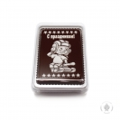 | 0,16/ШОК/МАЛЬ/ТАНКИСТ | Танкист мальчик "23 Февраля" (160 грамм) | 332 руб.
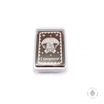 | 0,16/ШОК/С/ПР/ПАРАШЮТ | С праздником "парашют" (160 грамм) | 332 руб.
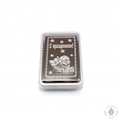 | 0,16/ШОК/С/ПР/ТАНКИСТ | С праздником "танкист" (160 грамм) | 332 руб.
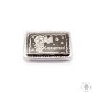 | 0,16/ШОК/С/ПР/МОРЯК | С праздником "моряк" (160 грамм) | 377 руб.
 | 0,7КЛ26 | 23 Февраля (700гр) (вареное сгущенное молоко и грецкий орех) | 424 руб.
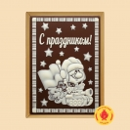 | 0,6/ШОК/СПРАЗД/ТАНКИСТ | С Праздником "Танкист" (600 грамм) | 928 руб.
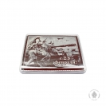 | 0,6/ЩОК/ДЕВ/С/АВТ | 23 Февраля "Девушка с автоматом" (600 гр) | 928 руб.
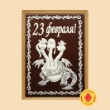 | 0,6/ШОК/23Ф/ЗМЕЙГОР | 23 Февраля "Змей горыныч" (600 грамм) | 928 руб.
 | 0,6/ПЛ/23ФЕВ/11 | 23 февраля «11» (600 грамм) | 928 руб.
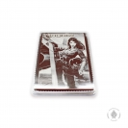 | 0,6/ШОК/С/ПРЗД/ДЕВ | С праздником девушка (600 гор) | 928 руб.
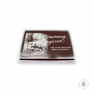 | 0,6/ШОК/НАСТ/МУЖЧ | Настоящему мужчине (600 гр) | 928 руб.
 | 0,6/ШОК/СПРАЗД/ВДВ | С Праздником "ВДВ" (600 грамм) | 928 руб.
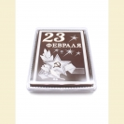 | 0,6/ШОК/23ФЕВ/1 | 23 Февраля (1) 600 грамм | 928 руб.
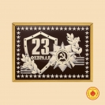 | 0,6/ШОК/23ФЕВ/2 | 23 Февраля (2) 600 грамм | 928 руб.
 | 0,6/ШОК/23ФЕВ/3 | 23 Февраля (отечественная война) 600 грамм | 928 руб.
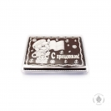 | 0,6/ШОК/МОРЯК/С/ПР | С праздником "Моряк" (600 грамм) | 928 руб.
 | 0,6/ПЛ/23ФЕВ/8 | 23 февраля «8» (600 грамм) | 928 руб.
 | 0,6/ГЛТ/ТАНК/ЛЮБ/ЗАЩ | Танк "Любимому защитнику" (600 грамм) | 928 руб.
 | 0,6/ПЛ/23ФЕВ/16 | 23 февраля «16» (600 грамм) | 928 руб.
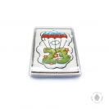 | 0,6/ГЛТ/23Ф/ПАРАШ | 23 Февраля "Парашют" (600 грамм) | 928 руб.
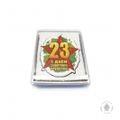 | 0,6/ГЛТ/ЗВЕЗ/ЗАЩ/ОТЕЧ | Звезда "С Днем защитника отечетсва" (600 грамм) | 928 руб.
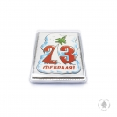 | 0,6/ГЛТ/САМ/ОБЛК/23Ф | Самолёт, облака «23 февраля» (600 гр) | 928 руб.
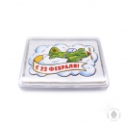 | 0,6/ГЛТ/23Ф/САМОЛЕТ | Самолет 23 Февраля (600 грамм) | 928 руб.
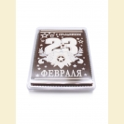 | 0,6/ШОК/Пр/143 | С праздником (23 февраля) 600 грамм | 928 руб.
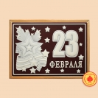 | 0,6/ШОК/Пр/144 | 23 Февраля "звезда" (600 грамм) | 928 руб.
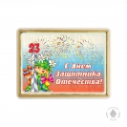 | 0,6/ПЛ/23ФЕВ/4 | 23 февраля «4» (600 грамм) | 928 руб.
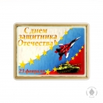 | 0,6/ПЛ/23ФЕВ/5 | 23 февраля «5» (600 грамм) | 928 руб.
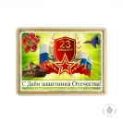 | 0,6/ПЛ/23ФЕВ/6 | 23 февраля «6» (600 грамм) | 928 руб.
 | 0,6/ПЛ/23ФЕВ/12 | 23 февраля «12» (600 грамм) | 928 руб.
 | 0,6/ПЛ/23ФЕВ/14 | 23 февраля «14» (600 грамм) | 928 руб.
 | 0,6/ПЛ/23ФЕВ/15 | 23 февраля «15» (600 грамм) | 928 руб.
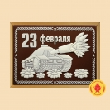 | 0,6/ШОК/23Ф/ТАНК | 23 Февраля "танк" (600 грамм) | 928 руб.
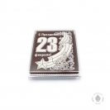 | 0,6/ШОК/23Ф/ЛЕНТ/ЗВЕЗД | 23 Февраля (лента со звездой) (600 грамм) | 928 руб.
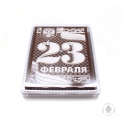 | 0,6/ШОК/23Ф/ГЕРБ | 23 Февраля "Герб" (600 грамм) | 928 руб.
 | 0,6/ПЛ/23ФЕВ/9 | 23 февраля «9» (600 грамм) | 928 руб.
 | 0,6/ПЛ/23ФЕВ/10 | 23 февраля «10» (600 грамм) | 928 руб.
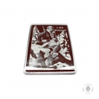 | 0,6/ШОК/ДЕВ/С/МИШ/23Ф | Девушка с мишкой "23 Февраля" (600 гр) | 928 руб.
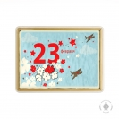 | 0,6/ПЛ/23ФЕВ/3 | 23 февраля «3» (600 грамм) | 928 руб.
 | 0,6/ПЛ/23ФЕВ/13 | 23 февраля «13» (600 грамм) | 928 руб.

